**РОССИЙСКИЙ УНИВЕРСИТЕТ ДРУЖБЫ НАРОДОВ**

**Факультет физико-математических и естественных наук**

**Кафедра прикладной информатики и теории вероятностей**

**ОТЧЕТ**

**по лабораторной работе № 2**

*дисциплина: Архитектура компьютера*

Студент: Махкамов Рауфджон

Группа: НММбд-04-24

**МОСКВА**

2024 г.

**Цель работы**

Целью работы является изучить идеологию и применение средств контроля версий. Приобрести практические навыки по работе с системой git.

# Ход работы

Сначала настраиваю Git на своем компьютере. Создаю пользователя в системе Git и указываю параметры — имя и email, чтобы мои действия были правильно подписаны.

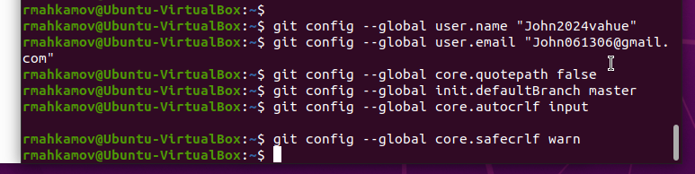

Генерирую SSH-ключи, которые нужны для идентификации на GitHub. Сохраняю их на компьютере и добавляю публичный ключ в свой профиль на GitHub для установления связи.

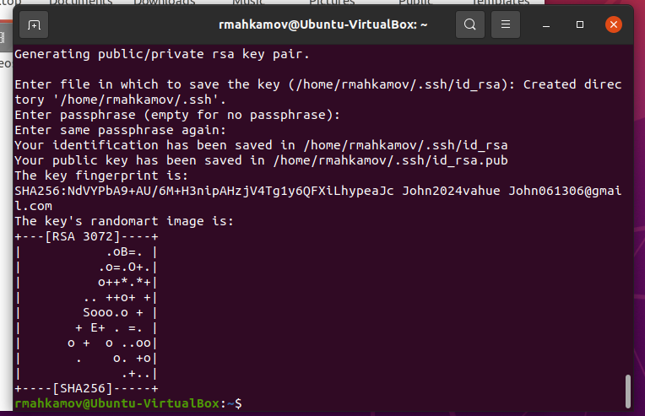

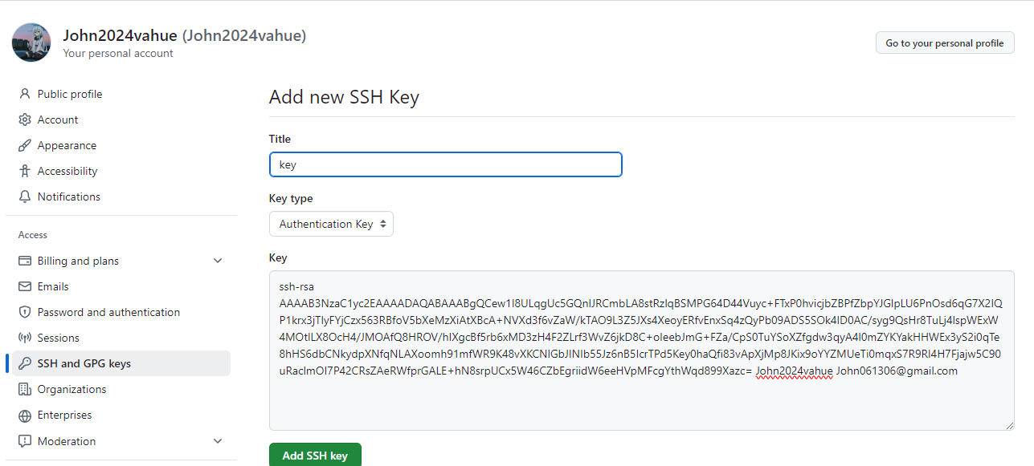

Нахожу нужный репозиторий-шаблон и делаю из него копию для работы.

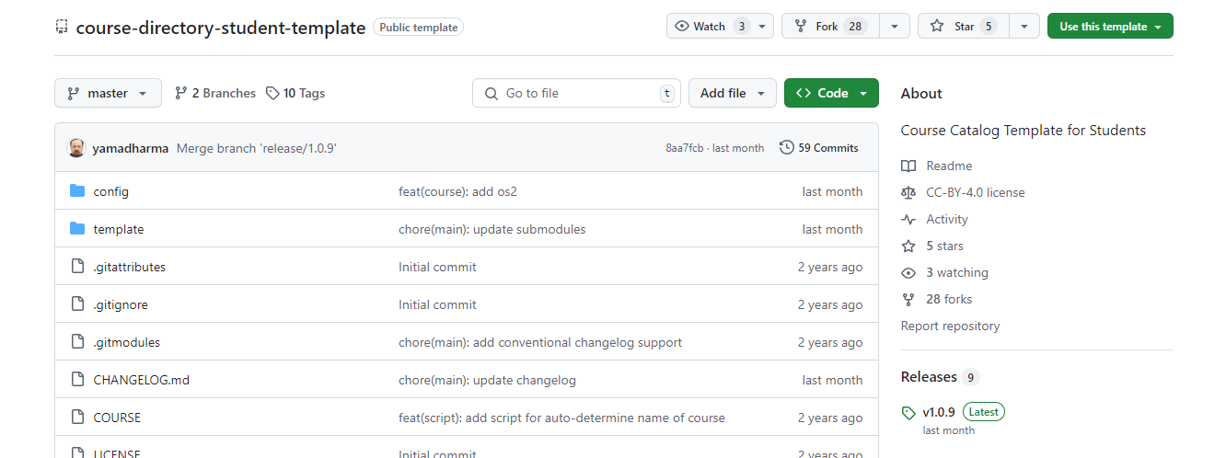

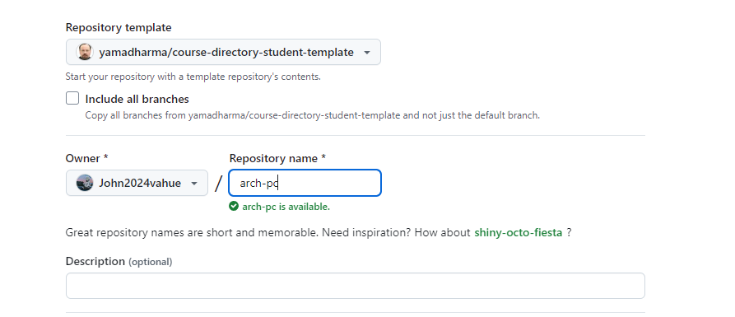

Создаю рабочую директорию на своем компьютере для хранения файлов проекта. Клонирую репозиторий с GitHub в эту директорию, чтобы работать с файлами локально.

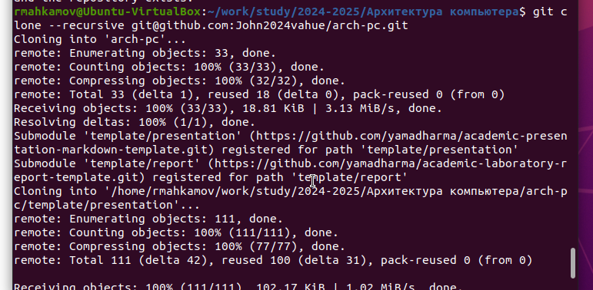

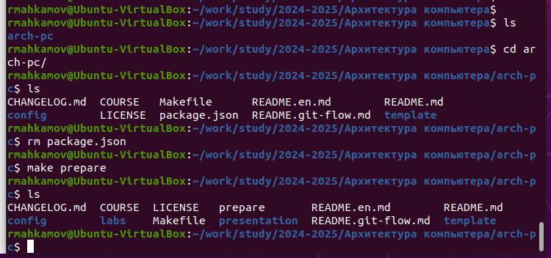

После подготовки структуры добавляю изменения в локальный репозиторий и отправляю их на GitHub командой push.

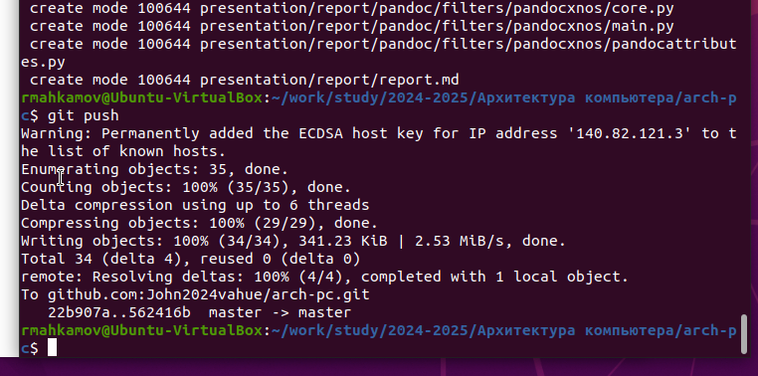

Загружаю отчёты по выполненным работам в соответствующие папки на GitHub, обновляя репозиторий по мере необходимости.

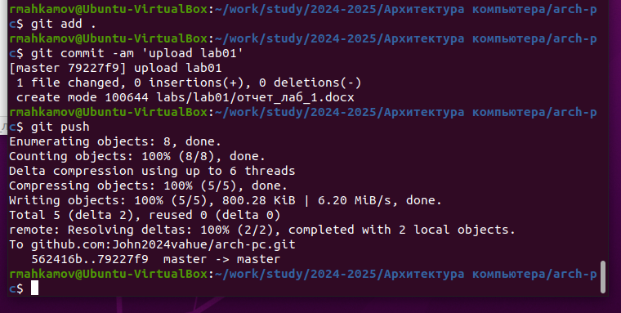

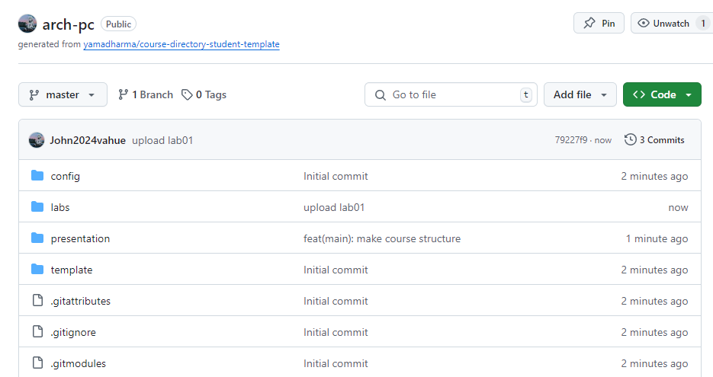

**Вывод**:

В ходе выполнения работы изучили работу с GitHub.